ГБОУ «ЕЛИОНСКАЯ ШКОЛА – ИНТЕРНАТ»
СТАРОДУБСКИЙ РАЙОН БРЯНСКАЯ ОБЛАСТЬ

ТЕМА:
«КРУЖКОВАЯ РАБОТА, КАК ФОРМА РАЗВИТИЯ ТВОРЧЕСКИХ СПОСОБНОСТЕЙ ОБУЧАЮЩИХСЯ В ШКОЛЕ-ИНТЕРНАТЕ»

Выполнила:
Дебольская Л.А.,
старший воспитатель

2015-2016 уч.год

Кружковая работа, как форма развития творческих способностей обучающихся в школе-интернате.
В настоящее время в школе-интернате работает 14 кружков, из них художественно-прикладного направления – 8.
Это:
«Филигрань», «Солёное тесто», «Плетение бисером»-руководитель
Киреева Е.М.,
«Модульное оригами»- руководитель Шалепо О.В.
«Волшебные узелки» -руководитель Сапонова Л.Н.,
«Юный художник» - руководитель Клименко Е.М.
«Рукодельницы» - руководитель Дебольская Л.А.
«Резьба по дереву» - руководитель Емельянов В.Л.
Очень интересно проходят кружки у Киреевой Елены Михайловны, где обучающиеся школы с большим желанием занимаются росписью и оформлением проволокой сюжетных картинок из сказок, животных, цветов.
А также Елена Михайловна в лепке использует солёное тесто, где ребята добились определённых творческих успехов и подготовили интересные поделки для выставки. Работая с бисером (кружок «Плетение бисером»), дети развивают мелкую моторику, усидчивость, внимание, терпение и воображение. Посещая её кружки, всегда отмечается большая наполняемость данных занятий, увлечённость детей делом и ожиданием результатов своего труда. Многие воспитанники годами посещают эти кружки- это Жуков Д, Сулимов В., Воробьев А., Медведев Д., Киреенко В., Мягкий А., Жуков А., Баклыкова А., Селезнёва А. и другие.
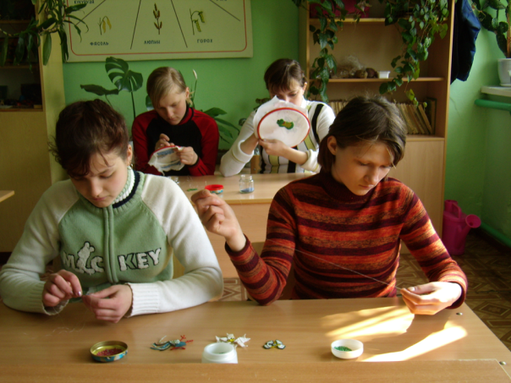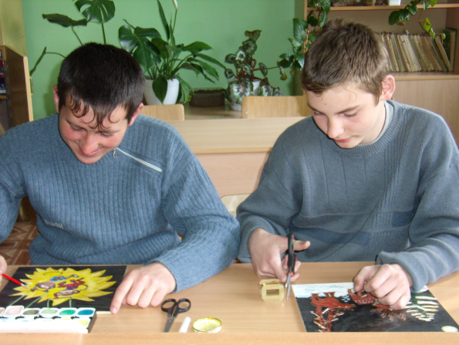
Во время кружковой работы, обучающиеся самостоятельно научились подбирать сюжетные картинки для работы «Филигранью», умело переносят их на деревянные дощечки, правильно пользуются акварельными красками и гуашью, умеют скручивать проволоку и наклеивать её на рисунок, который покрывают лаком. При этом строго соблюдают технику безопасности.
А какие красивые работы дети делают из солёного теста: букеты цветов- розы, овощи, фрукты, чайные сервизы, посуду, композиции из листьев и насекомых.

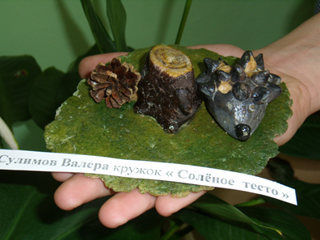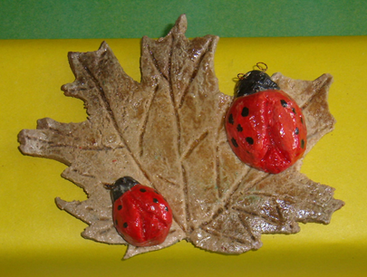

При работе с бисером все стараются начатую поделку доделать до конца. Воспитанники познают технику плетения с большим удовольствием и желанием. Медведев Д., Радченко И., Баклыкова А., Кириенко В. выполняют поделки со сложным плетением (чехол для мобильного телефона); Жуков А., Воробьев А. плетут сердечки; Жуков Д., Семененко А., Скутина Т. – клоуна; Сидорова М., Воробьева Е., Селезнёва А., Фисунова О – рыбок.
Елена Михайловна постоянно оформляет выставки детских работ, как классные, так и общешкольные.
Замечательные работы получаются у детей кружка «Модульное оригами», которым руководит Ольга Васильевна Шалепо. Воспитанники развивая моторику рук, логическое мышление, воображение, собирают интересные поделки.
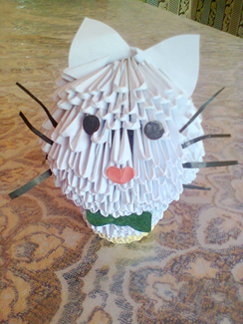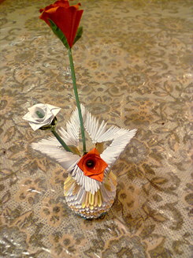
Сапонова Л.Н.- руководитель кружка «Волшебные узелки» ведёт работу с детьми не первый год. Обучающиеся по желанию ходят на занятия. Отрадно отметить, что дети группы риска «трудновоспитуемые»- Москвичев Р., Самойлов Д., Мягкий А., Сидорова В. занимаются здесь.
Программой кружка предусмотрено изучение разнообразных узлов в технике «макраме» при изготовлении изделий.
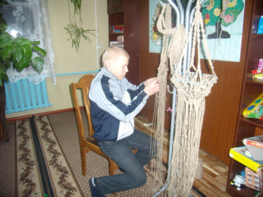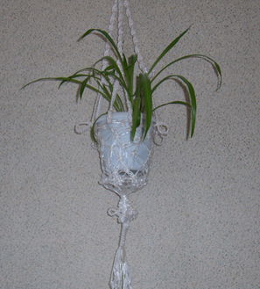

Работа выполняется параллельно, так как дети отказываются просто так вязать узлы, им важно готовое изделие. Свои поделки воспитанники стараются уносить либо в группу, либо в классную комнату.
Работа в данном кружке способствует комплексному развитию личности ребёнка:
- знакомство с одной из старинных техник рукоделия «макраме»,
- происходит развитие эстетических черт личности ( стараются добиться того, чтобы работа была выполнена красиво и аккуратно),
- развиваются такие качества, как трудолюбие, усердие, настойчивость в достижении поставленной цели,
- происходит развитие моторики рук и снятие эмоционального напряжения,
- все дети без исключения испытывают чувства самоудовлетворения , радости, творческого успеха, когда видят своё собственное изделие.
На кружке «Рукодельницы», руководитель Дебольская Л.А., девочки 5-9 классов знакомятся с элементами домоводства по вязанию и вышиванию. Они стараются научиться вышивать «крестом» по канве, правильно подобрать нитки в сочетании со цветовой гаммой. Любят вышивать Политико О., Скутина Т., Политико А., Сидорова В., Сидорова М. Многие девочки горят желанием вязать, но не у всех получается быстро: так Политико С. вяжет носки, а вот Латута Ж. ещё осваивает «лицевые петли», Халепо В. вяжет крючком салфетки.

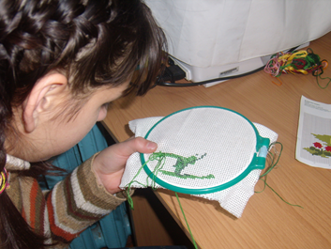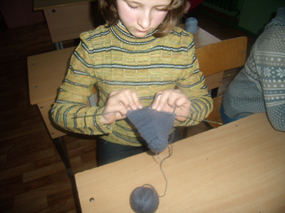
Поэтому в работе данного кружка преобладает индивидуальный подход в работе с каждой девочкой. Дети очень радуются, когда получается красивая вышивка или вязаная салфетка; небольшой шарфик или просто образец рисунка.
Детским изобразительным творчеством руководит Клименко Е.М, кружок «Юный художник». Данный кружок посещают дети по желанию и те у кого есть небольшой талант рисовать. Занятия Екатерина Михайловна проводит очень интересно: она учит ребят правилам рисования пейзажей, деревьев, животных, портретов, тематических рисунков и т.д.
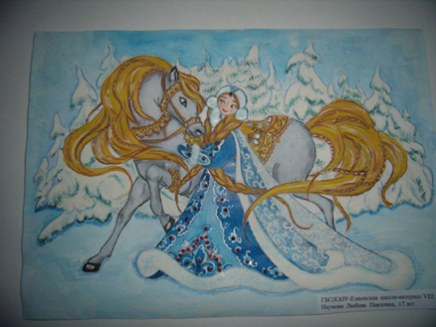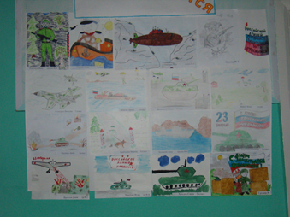
Данные занятия способствуют развитию образного мышления, учат эстетическому отношению к жизни, обогащают память, воспитывают любовь к родному краю, развивают творческую инициативу воспитанников.
Мальчики 5-8 классов с большим удовольствием посещают кружок «Резьба по дереву», руководит которым Емельянов Василий Леонтьевич.
Жуков А, Сулимов В., Филимонов В., Мягкий А. с большим желанием выполняют резьбу наличников: сами наносят рисунки на деревянный материал, умеют работать с электрическим лобзиком и соединять правильно детали изделия. Я думаю, это им может пригодиться в житейской практике.


Итогом кружковой работы обучающихся являются школьные выставки. Так презентация детских работ участвовала в областной выставке «Волшебство детских рук».
Поэтому педагогу нужно помнить, что художественное начало есть в каждом ребёнке и необходимо видеть в художественно - творческом начале две стороны – социальную и нравственную - стимулировать их развитие одновременно. Развивая творческое начало, он открывает путь ребятам к познанию прекрасного, эмоционально обогащает его, подводит к пониманию лучших образцов большого искусства и, следовательно, к более глубокому пониманию мира. А познание радости творческого процесса в коллективе детей и подростков делается основой нравственного воспитания - воспитания личности.

